NÍVEIS DE SUPORTE DO TRANSTORNO DO ESPECTRO AUTISTA E OS PARÂMETROS ESPAÇO-TEMPORAIS DA MARCHA: ESTUDO TRANSVERSAL
Ulric Araújo Vitória ¹
Marcela Oliveira Araujo ²
Giselle Araujo Ferreira ²
Sara Viana de Abreu Silva ²
Claudia Santos Oliveira ^{1,3}
Luanda André Collange ¹
Universidade Evangélica de Goiás – UniEVANGÉLICA ¹
Clínica de Neuroreabilitação Infantil Follow Kids ²
Faculdade de Ciências Médicas da Santa Casa de São Paulo – FCMSCSP³

RESUMO
Introdução: O Transtorno do Espectro Autista (TEA) é um distúrbio do neurodesenvolvimento que pode afetar as habilidades motoras, incluindo a marcha. Objetivo: Analisar os parâmetros espaço-temporais da marcha de crianças com TEA, considerando os diferentes níveis de suporte (1, 2 e 3). Método: Foi realizado um estudo transversal com 25 crianças com diagnóstico de TEA, com idades entre 3 e 8 anos. Os participantes foram divididos em grupos segundo o seu nível de suporte (Nível 1, n=8; Nível 2, n=6; Nível 3, n=11). Os parâmetros de cadência (passos/min) e velocidade (m/s) da marcha foram coletados durante o Walk Test com um sensor inercial. A Análise de Variância (ANOVA) foi utilizada para comparar as médias entre os grupos. Resultados: Não foram encontradas diferenças estatisticamente significativas na cadência (p=0.52) ou na velocidade (p=0.90) entre os três níveis de suporte. Conclusões: Nesta amostra, o nível de suporte do TEA não se mostrou um fator determinante para diferenciar a cadência ou a velocidade da marcha, sugerindo que outros aspectos do controle motor podem ser mais sensíveis a essas diferenças.
Palavras-chave: transtorno do espectro autista; marcha; criança.

INTRODUÇÃO
O Transtorno do Espectro Autista (TEA) é um distúrbio complexo do neurodesenvolvimento, com sintomas que se manifestam no funcionamento social, na comunicação e em comportamentos restritos ou repetitivos (BILLECI et al., 2018; APA, 2014). O Manual de Diagnóstico e Estatístico de Transtornos Mentais 5 (DSM-5) classifica o TEA em três níveis crescentes de suporte (1, 2 e 3), que refletem a necessidade de auxílio do indivíduo em seu cotidiano (APA, 2014).
Além das características centrais, a literatura científica descreve uma alta prevalência de alterações motoras, como déficits na coordenação, no controle postural e no padrão da marcha (FOURNIER et al., 2010; KAUR et al., 2018; ODEH et al., 2020; PAQUET et al., 2016). Considerando a importância da marcha para a independência funcional, o objetivo deste estudo foi analisar os parâmetros espaço-temporais da marcha de crianças com TEA, comparando-os entre os diferentes níveis de suporte.
MATERIAIS E MÉTODOS
Trata-se de um estudo de delineamento transversal, aprovado pelo Comitê de Ética em Pesquisa da Universidade Evangélica de Goiás (CAAE: 64474922.0.0000.5076). A amostra final foi composta por 25 crianças com diagnóstico clínico confirmado de TEA, com idades entre três e oito anos e classificadas nos níveis de suporte I, II e III do DSM-V. As crianças foram recrutadas na Clínica de Neuroreabilitação Infantil Follow Kids, no Rio de Janeiro, RJ. Foram incluídas apenas crianças que demonstravam capacidade de compreender comandos verbais simples e cujos responsáveis assinaram o Termo de Consentimento Livre e Esclarecido. Foram excluídas crianças com diagnóstico de epilepsia, síndromes associadas ou que tivessem sido submetidas a cirurgias prévias.
Os parâmetros espaço-temporais da marcha foram avaliados por meio do Walk Test (WT). Neste teste, cada criança foi orientada a caminhar por dez metros em linha reta, em velocidade autosselecionada. Os dados da marcha foram coletados por um sensor inercial sem fio (G-Sensor®, BTS Bioengineering S.p.A. Itália), posicionado na região da coluna lombar, uma metodologia considerada válida para esta população (SIVARAJAH et al., 2018). O sistema é composto por um acelerômetro, um giroscópio e um magnetômetro, com dados coletados a uma frequência de 50Hz e processados pelo software BTS G-STUDIO. Cada participante realizou o teste três vezes, sendo as duas primeiras para familiarização e a terceira para análise dos resultados.
As variáveis dependentes analisadas neste estudo foram a cadência (passos/min) e a velocidade (m/s). Para a análise estatística, os dados foram primeiramente avaliados quanto à sua distribuição pelo teste de Kolmogorov-Smirnov. As características clínicas da amostra foram descritas por meio de média e desvio padrão ou mediana e intervalo interquartílico. Para comparar os parâmetros da marcha entre os três níveis de suporte do TEA, foi utilizada a Análise de Variância (ANOVA one-way). Adicionalmente, o coeficiente de Correlação de Pearson foi utilizado para verificar a existência de uma tendência linear entre os níveis de suporte e os parâmetros da marcha. Foi adotado um nível de significância de p<0,05 para todos os testes.
RESULTADOS
No total, 76 crianças com diagnóstico confirmado de TEA foram triadas para participação neste estudo. Após a aplicação dos critérios de elegibilidade, a amostra final do estudo foi composta por 25 crianças, divididas de acordo com o nível de suporte funcional. Todos os participantes realizaram o WT para avaliação dos parâmetros espaço-temporais da marcha. A Tabela 1 detalha as características clínicas dos participantes, incluindo os escores da Childhood Autism Rating Scale (CARS), uma escala validada para o Brasil (PEREIRA et al., 2008).
Tabela 1. Características clínicas da amostra estudada.
 | Nível 1  N= 8 | Nível 2  N = 6 | Nível 3  N = 11
Idade (anos) | 6.6±1.3 | 6.5±1.6 | 6.6±0.9
Gênero  Masculino  Feminino | 7  1 | 4  2 | 7  4
Estatura (m) | 1.27±0.05 | 1.24±0.08 | 1.26±0.07
IMC (Kg/m2) | 16.7±3.0 | 21.4±7.0 | 19.5±1.7
CARS | 25.6±4.4 | 35.0±4.0 | 42.3±4.0
Fonte: Dados da pesquisa.
A análise dos dados da marcha não revelou diferenças estatisticamente significativas entre os três grupos de suporte do TEA. Conforme detalhado na Tabela 2, a cadência média não diferiu entre os grupos (F=0.66, p=0.52), assim como a velocidade da marcha (F=0.09, p=0.90). Da mesma forma, a análise de Correlação de Pearson não demonstrou uma tendência linear significativa entre o nível de suporte e a cadência (r=0.23, p=0.26) ou a velocidade (r=0.002, p=0.98).
Tabela 2. Resultados descritos e análise de variância dos resultados obtidos no Walk Test, considerando os três níveis de suporte do TEA.
 | Nível 1  N= 8 | Nível 2  N = 6 | Nível 3  N = 11 | ANOVA
Cadência (passos/min) | 98.9±44.2 | 110.4±23.4 | 115.5±22.6 | F=0.66, p=0.52
Velocidade | 1.1±0.3 | 1.2±0.7 | 1.1±0.4 | F=0.09, p=0.90
Fonte: Dados da pesquisa.
A distribuição visual dos dados de cadência e velocidade, bem como a variabilidade observada em cada grupo, são apresentadas nas Figuras 1 e 2.
Figura 1. Distribuição da Cadência por Nível de Suporte do TEA.
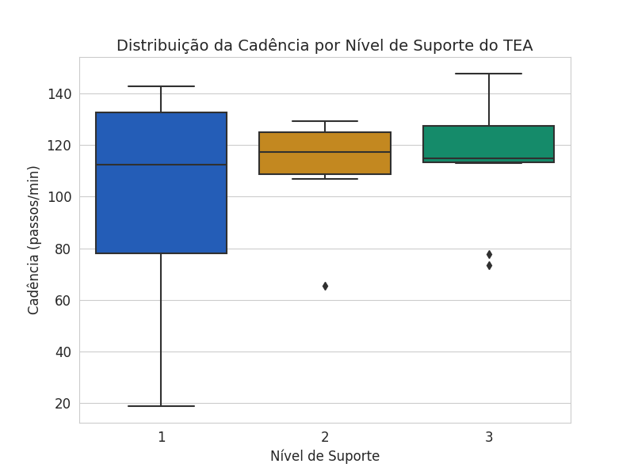
Fonte: Produção do autor
Figura 2. Distribuição da Velocidade da Marcha por Nível de Suporte do TEA.
Fonte: Produção do autor
AGRADECIMENTOS
Os autores agradecem ao Conselho Nacional de Desenvolvimento Científico e Tecnológico (CNPq), à Universidade Evangélica de Goiás (UniEVANGÉLICA) e à Fundação de Amparo à Pesquisa do Estado de Goiás (FAPEG) pelo apoio que possibilitou a realização do presente estudo.
CONCLUSÃO
Este estudo buscou comparar os parâmetros da marcha entre crianças com diferentes níveis de suporte do TEA, no entanto, os resultados não apontaram diferenças estatisticamente significativas na cadência ou na velocidade entre os grupos.
A principal explicação para este achado é a alta variabilidade de desempenho motor observada dentro de cada grupo, que superou as pequenas diferenças entre as médias. Adicionalmente, o tamanho reduzido da amostra (N=25) limita o poder estatístico para detectar diferenças sutis. Isso sugere que a cadência e a velocidade, isoladamente, podem não ser os marcadores mais sensíveis para diferenciar o desempenho motor entre os diferentes níveis de suporte.
Conclui-se que, para esta amostra, o nível de suporte não foi um fator correlacionado com as alterações na cadência e velocidade da marcha. Estudos futuros com amostras maiores e a análise de outras variáveis, como a simetria do passo, são recomendados para aprofundar a investigação da relação entre a severidade do TEA e o controle motor.
REFERÊNCIAS BIBLIOGRÁFICAS
¹AMERICAN PSYCHIATRIC ASSOCIATION (APA). Manual diagnóstico e estatístico de transtornos mentais: DSM-5. 5. ed. Porto Alegre: Artmed, 2014.
²BILLECI, L. et al. Brain connectivity and stand-alone temperament in toddlers with Autism Spectrum Disorder. Frontiers in Human Neuroscience, v. 12, p. 97, 2018.
³FOURNIER, K. A. et al. Motor coordination in autism spectrum disorders: A synthesis and meta-analysis. Journal of Autism and Developmental Disorders, v. 40, n. 10, 2010.
⁴KAUR, M.; SAXENA, A.; SRIVASTAVA, V. K. A review on postural control and gait in children with autism spectrum disorder. Journal of Clinical and Diagnostic Research, v. 12, n. 1, p. YE01-YE04, 2018.
⁵ODEH, C. E. et al. Comprehensive motor skills assessment in children with autism spectrum disorder yields global deficits. International Journal of Developmental Disabilities, 2020.
⁶PAQUET, A. et al. Current knowledge on motor disorders in children with autism spectrum disorder (ASD). Child Neuropsychology, 2016.
⁷PEREIRA, A. M.; RIESGO, R. S.; WAGNER, M. B. Childhood autism: Translation and validation of the Childhood Autism Rating Scale for use in Brazil. Jornal de Pediatria, v. 84, n. 6, 2008.
⁸SIVARAJAH, L. et al. The Feasibility and Validity of Body-Worn Sensors to Supplement Timed Walking Tests for Children with Neurological Conditions. Physical & Occupational Therapy In Pediatrics, v. 38, n. 3, p. 280-290, 27 Maio 2018.

